平成27年度
学生によるオレンジリボン運動
大学 実施報告書

実施主体 こども学科
実施内容 平成27年11月７日の大学祭にて啓発活動
➀事前に取り組んだ内容
せいよう祭においてオレンジリボン担当となったゼミにおいて、子どもの貧困および虐待などの現状、そして児童虐待防止法について３回程度事前学習を行い、オレンジリボン活動の意義や必要性についてもグループ討論などを通して理解を深めた。このような活動から、「せいよう祭」における啓発方法についても具体的に考えた。

②実施期間に取り組んだ具体的内容
「せいよう祭」当日は、砂子田ゼミと守ゼミが担当し、喫茶コーナーを開設した。アットホームな雰囲気づくりをテーマに前日より、飾り付け、そして啓発のための手づくりのポスターの掲示、パンフレットの設置を行った。そして、来場される保護者の方や高校生などに、和みの場を提供しつつ、「児童虐待」への理解を深める機会とし、パンフレットの配布や情報提供などを行った。

③オレンジリボン運動を終えて・・・ |  | 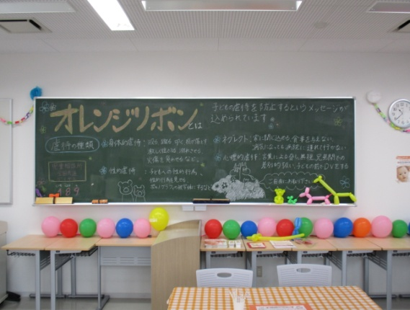  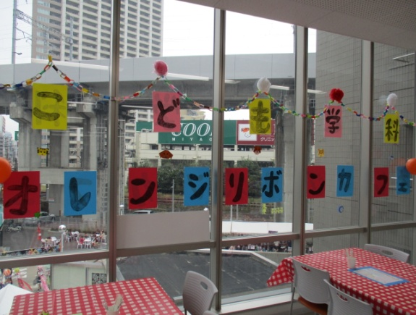  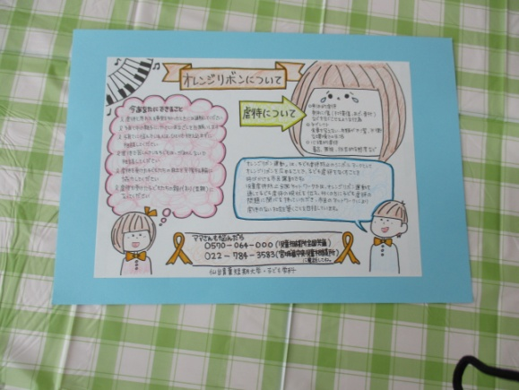
今回、せいよう祭（学園祭）においてオレンジリボン運動に参加したことは、将来保育士などの子どもに関わる職業を目指す学生にとって、「児童虐待」の背景を理解することで、様々な背景をもつ子どもへのケアのあり方、そして子どもの人権を考える有意義な機会となった。さらに、来場した高校生などの質問への対応を通じて、啓発活動の大切さも感じ取る機会ともなった。現在、ゼミ活動において、虐待の背景にある「貧困」をテーマに継続した学習へと発展している。
今後も、こども学科として取り組むことで、子どもの人権の大切さを体験的に学ぶ機会となることが期待される。そのために、オレンジリボン運動の一環として、寸劇を導入し、地域のなかでの活動へ発展させるなどの提案が学生の間からなされている。
【オレンジリボン大学】 http://～～～.ac.jp

